Skabelon til bestilling af materialer i Friske lunger i arbejde

Bestilling af materialer skal ske ved udfyldelse af denne skabelon, som efterfølgende sendes til Una Arnbjørn på mail una.arnbjorn@3f.dk (med emne ”Friske Lunger i Arbejde – Bestilling af materialer”).

KONTAKTOPLYSNINGER

Skole
Navn, kontaktperson
Leveringsadresse

PLAKATER
Bestillings-  nummer | Plakat | Billede | Ja tak, jeg ønsker
8904 | Husk masken (Batman-maske) |  | ____ stk.
8905 | Husk masken (åndedrætsværn) |  | ____ stk.
8906 | Gør som Batman – Hold masken, mens du går på arbejde |  | ____ stk.
8907 | Mere end 60 % af dine venner ryger ikke. Hvad med at vælge det store fællesskab? | 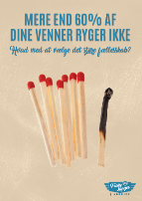 | ____ stk.
8908 | Pas på mine lunger! De er nye på arbejde | 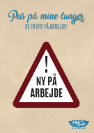 | ____ stk.
8909 | Drop smøgerne i dag og hav 1100 kr. ekstra i slutningen af måneden | 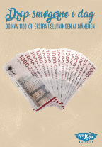 | ____ stk.
8910 | Mange partikler fra støv, røg, udsugning og dampe giver en dårlig cocktail |  | ____ stk.
8911 | Drop smøgen i dag og få et bedre sexliv! |  | ____ stk.
8912 | Hoste og åndenød er altså ikke særlig sexet! |  | ____ stk.
8913 | 10 ud af 10 vil hellere kysse en, der ikke smager af tobak |  | ____ stk.
8914 | Skal der ske noget nyt? (henvisninger til Xhale, E-kvit og Stoplinien) | 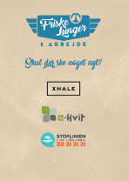 | ____ stk.

DILEMMAKORT
Bestillings-  nummer | Dilemmakort | Ja tak, jeg ønsker
8915 | Dilemmakort (pakke af 9 kort) til at starte diskussion omkring arbejdsmiljø og rygning på erhvervsskolerne og i praktikperioderne | ____ stk.
KONTRAKTER
Bestillings-  nummer | Kontrakt | Billede | Ja tak, jeg ønsker
8916 | Rygestop-buddies (kontrakt mellem to rygere) | 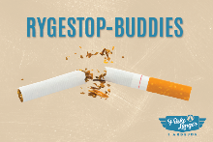 | ____ stk.
8917 | Er du med på en quitter? (kontrakt mellem en ryger og en anden) | 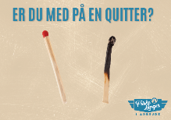 | ____ stk.
8918 | ”Kvit smøgerne”-konto (kontrakt om opsparingskonto i forbindelse med rygestop) | 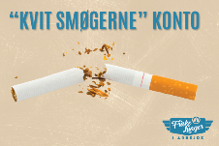 | ____ stk.

